Дистанционное обучение
Тема № 5 Выдающиеся лыжники-гонщики
Старший тренер-преподаватель Нечаева Л.В.

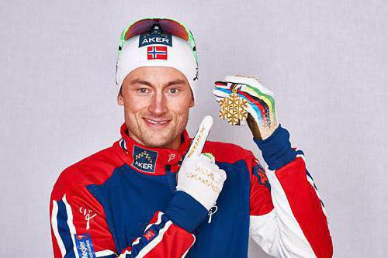
Нортуг Петтер - известный норвежский лыжник.
В его активе немало наград и рекордов. Он 13 раз становился чемпионом мира, дважды побеждал на Олимпийских играх. На мировых первенствах стал абсолютным рекордсменом, сумев выиграть во всех шести дисциплинах. Став также двукратным обладателем Кубка мира, получил неофициальное звание Короля лыж. Дважды признавался лучшим спортсменом Норвегии. Соперники знают его по уникальной способности ускоряться на финише, добывая победу мощным рывком. Особенно это ему удается, выступая коньковым стилем.
Биография лыжника
Нортуг Петтер родился в 1986 году. Он появился на свет в норвежском городке Мусвик в губернии Нур-Тренделаг.
Карьеру в профессиональном спорте начал с участие в континентальных соревнованиях. В частности, добивался определенных успехов на скандинавских гонках, семь раз пробираясь на подиум. Успешнее всего для него складывались гонки преследования и старты на 15-километровые дистанции.
В кубке мира лыжник Нортуг Петтер дебютировал в сезоне 2005/06 годов. Дебютировал он в спринте, проходившим в Драммене. Нортуг Петтер пришел к финишу 35-м. При этом он продолжал параллельно участвовать в скандинавских соревнованиях. В конце сезона было официально объявлено, что он получает место в национальной сборной. При этом уже в своем первом сезоне на Кубке мира Нортуг одержал первую победу. 8 марта 2006 года он финишировал первым в скиатлоне в шведском Фалуне. За спиной он оставил двух немцев - Тобиаса Ангерера и Акселя Тайхмана. В заключительной гонке того сезона Нортуг Петтер занял второе место. В том же скиатлоне он упустил победу, проиграв на финише шведу Матиасу Фредрикссону меньше четырех секунд. В общем зачете он завершил свой первый сезон в кубке мира на 15 месте.

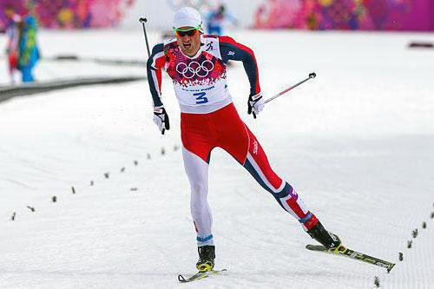

Звезда будущего
Звезда будущего - именно так называли Нортуга в начале его спортивной карьеры многие журналисты, и не прогадали. За контракт с ним боролись сразу несколько производителей лыжного оборудования. Победу в этом противостоянии одержала компания Fisher. В то время Нортуг был еще юниором, но все же в его контракт включили тарифную ставку. Раньше для молодого спортсмена этого никогда не делали. Тариф умножали на 5 при условии, что Нортуг выведет норвежскую сборную в мировую элиту к концу 2007 года.
В 2006 году зимняя олимпиада прошла в итальянском Турине, но Нортуг не попал в состав сборной. Скандинавы завоевали 3 серебряных и одну бронзовую медаль. Такое выступление было признано провальным. Тогда многие, как и сам Нортуг, недоумевали, почему его не взяли на олимпиаду.
Первый крупный успех к нему пришел на чемпионате мира, который проходил в 2007 году в японском Саппоро. Нортуг победил в эстафете. А спустя два года в чешском Либереце завоевал свою первую золотую медаль мирового первенства в индивидуальной гонке. Норвежец пришел первым в гонке преследования, пройдя 15 километров классическим стилем, а затем еще столько же коньковым. Блестящая победа в той гонке была признана одним из лучших финишей Петтера Нортуга.
Королевский год
2010 год стал по-настоящему звездным для Нортуга. По итогам сезона он впервые в своей карьере стал победителем кубка мира. 9 раз Нортуг приходил к финишу первым, еще 6 раз был вторым и один раз занимал третье место. Видимость борьбы ему сумел навязать только чех Лукаш Бауэр, ставший вторым в общем зачете. Но в действительности никакой борьбы не было, потому что преимущество Нортуга было 600 очков.
В том же году норвежец триумфально выступил на Олимпийских играх в канадском Ванкувере. Хотя поначалу все складывалось неудачно. На дистанции 15 километров свободным стилем Нортуг пришел к финишу 41-м, а в гонке преследования шел в группе лидеров, пока не отстал на последнем подъеме, заняв только 11 место. Зато в масс-старте на 50 километров в финишном створе сумел опередить немца Акселя Тайхмана на три десятых секунды, завоевав первую золотую олимпийскую медаль. В эстафете Нортуг бежал на последнем этапе, отправившись на дистанцию с четвертого места. Ему удалось настигнуть лидеров, но к тому времени швед Маркус Хельнер оторвался от преследователей, поэтому норвежцы завоевали серебро. В финальном спринтерском забеге Нортуг боролся с двумя россиянами Никитой Крюковым и Александром Панжинским, уступив им и завоевав бронзу. В заключительном командном спринте Нортуг завоевал еще одно олимпийское золото в паре с Эйстейном Петтерсеном. Для сборной Норвегии это стала триумфальная олимпиада, на которой они заняли первое место в общем зачете лыжных гонок.
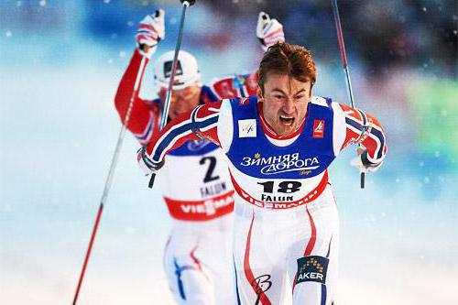
Второй триумф на кубке мира
В кубке мира 2010/11 годов Нортуг уступил победу швейцарцу Дарио Колонье, заняв второе место. В сезоне 2011/12 стал третьим, позволив Колонье сделать золотой дубль. Только в сезоне 2012/13 вернул себе звание сильнейшего лыжника планета. В общем зачете он опередил швейцарца Дарио Колонье, который на этот раз оказался третьим и россиянина Александра Легкова, финишировавшего на втором месте. Его итоговое преимущество составило почти 200 очков от ближайшего преследователя.
Второй олимпийский триумф
А вот вторые Олимпийские игры в его карьере сложились неудачно. Для начала он пропустил гонку на 15 километров классическим стилем. Затем провалил скиатлон, заняв только 17 место. В гонке на 50 километров с масс-старта пришел на 18 позиции. Ближе всего к олимпийской медали Нортуг был в эстафете. Он снова бежал на последнем этапе. Но на этот раз не смог ликвидировать отставание, которое создали его соотечественники в начале дистанции. Нортуг принес норвежской сборной четвертое место, почти на 40 секунд отстав от француза Ивана Буате. В спринтерской гонке свободном стиле Нортуг неожиданно проиграл в полуфинале, а в заключительный день олимпиады в паре с Ола Вигеном Хаттестадом стал только четвертым в мужском командном спринте. В итоге он не сумел завоевать ни одной медали, но это не помешало его сборной все-таки победить в общем зачете лыжных гонок.
На чемпионате мира 2015 года в шведском Фалуне Нортуг выиграл четыре золотые медали в мужской спринтерской гонке, в командном спринте, эстафете 4×10 км, и в гонке на 50 км с общего старта, доведя количество своих титулов чемпиона мира до 13. В масс-старте на 50 км классическим стилем шёл в конце второго десятка, но, обогнав большое число соперников на двух последних подъёмах, смог на последней эстакаде опередить Юхана Ульссона, а на финишной прямой обогнал Лукаша Бауэра и Максима Вылегжанина.
В возрасте 32 лет объявил о завершении карьеры 12 декабря 2018.
.
Посмотреть фильм о Петтере Нортуге:
«Король ЛЫЖ! Специальный репортаж о Петтере Нортуге»

